МУНИЦИПАЛЬНОЕ БЮДЖЕТНОЕ УЧРЕЖДЕНИЕ
ДОПОЛНИТЕЛЬНОГО ОБРАЗОВАНИЯ
СТАНЦИЯ ЮНЫХ НАТУРАЛИСТОВ
Г.ВЯЗЬМЫ СМОЛЕНСКОЙ ОБЛАСТИ

«ЛЕВ – ЦАРЬ ЗВЕРЕЙ»
Методическое пособие.

Автор-составитель: Наврозашвили Елена Владимировна,
педагог дополнительного образования

г. Вязьма
Смоленская область
2019 год
Лев – царь зверей.
Спросите у любого, какое животное на нашей планете носит гордое звание царь зверей, и каждый из них ответит, что это лев. Именно эта большая кошка из рода пантер занимает столь высокий пост. Но почему именно лев – царь зверей? Лев – хищный представитель семейства Кошачьих, один из самых умных, быстрых и крупных животных.
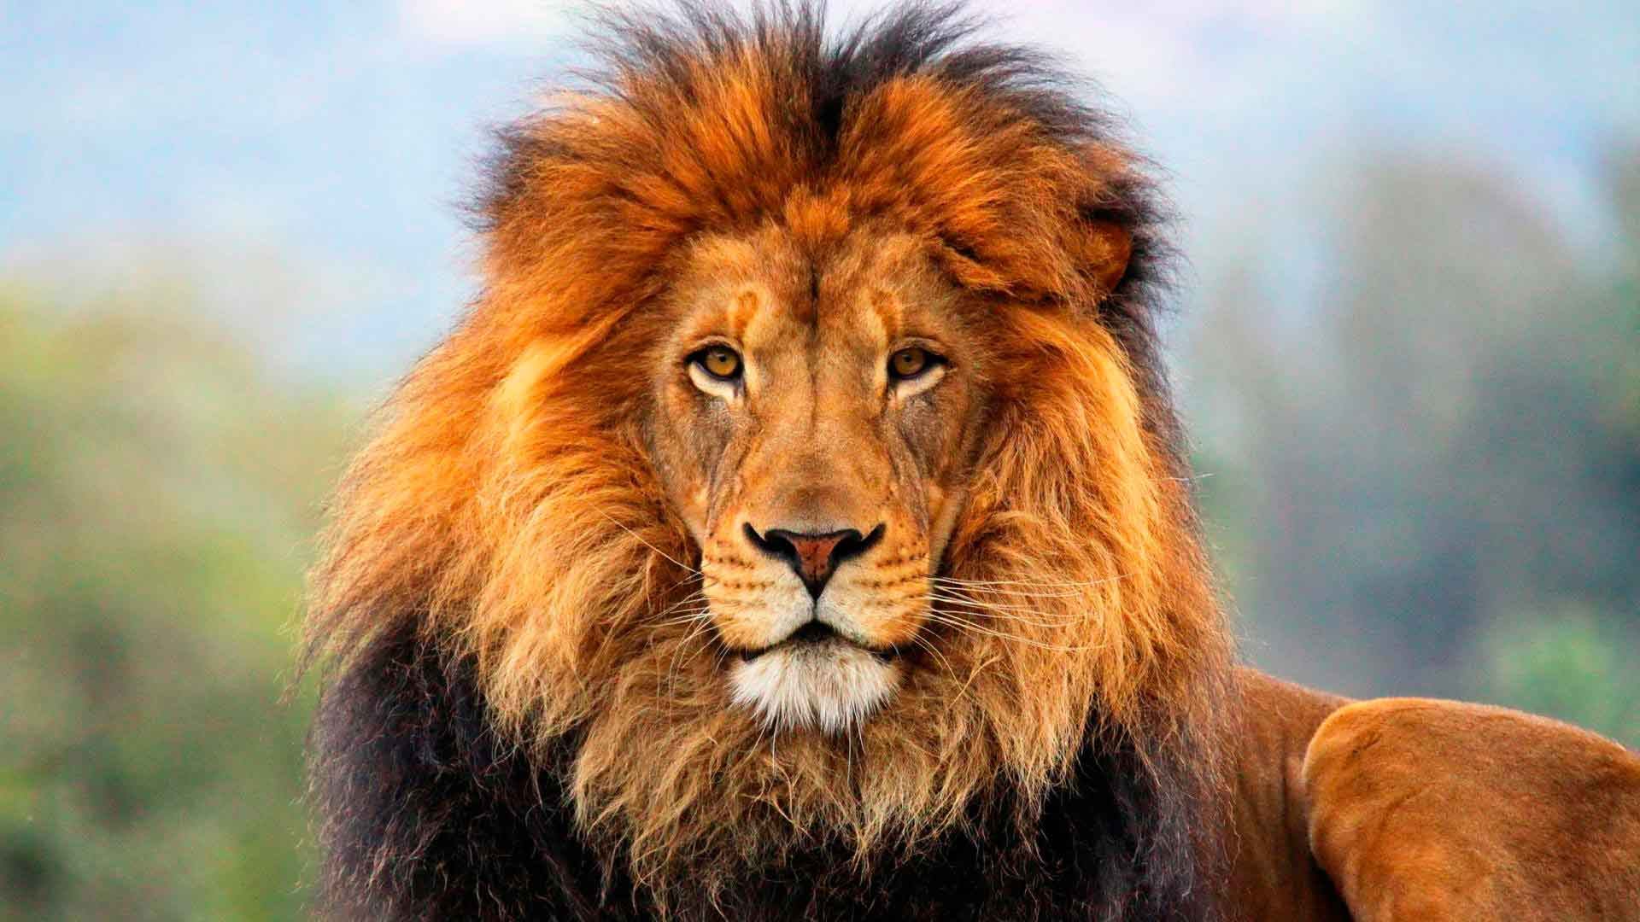

Из всего разнообразия имеющихся животных на Земле, именно льва называют царем зверей. Наверняка каждый задавался вопросом, почему именно лев – царь зверей? Несмотря на то, что лев не является одним из самых больших животных на планете, именно он имеет столь высокий ранг в животном мире. Для начала поближе познакомимся со львами.

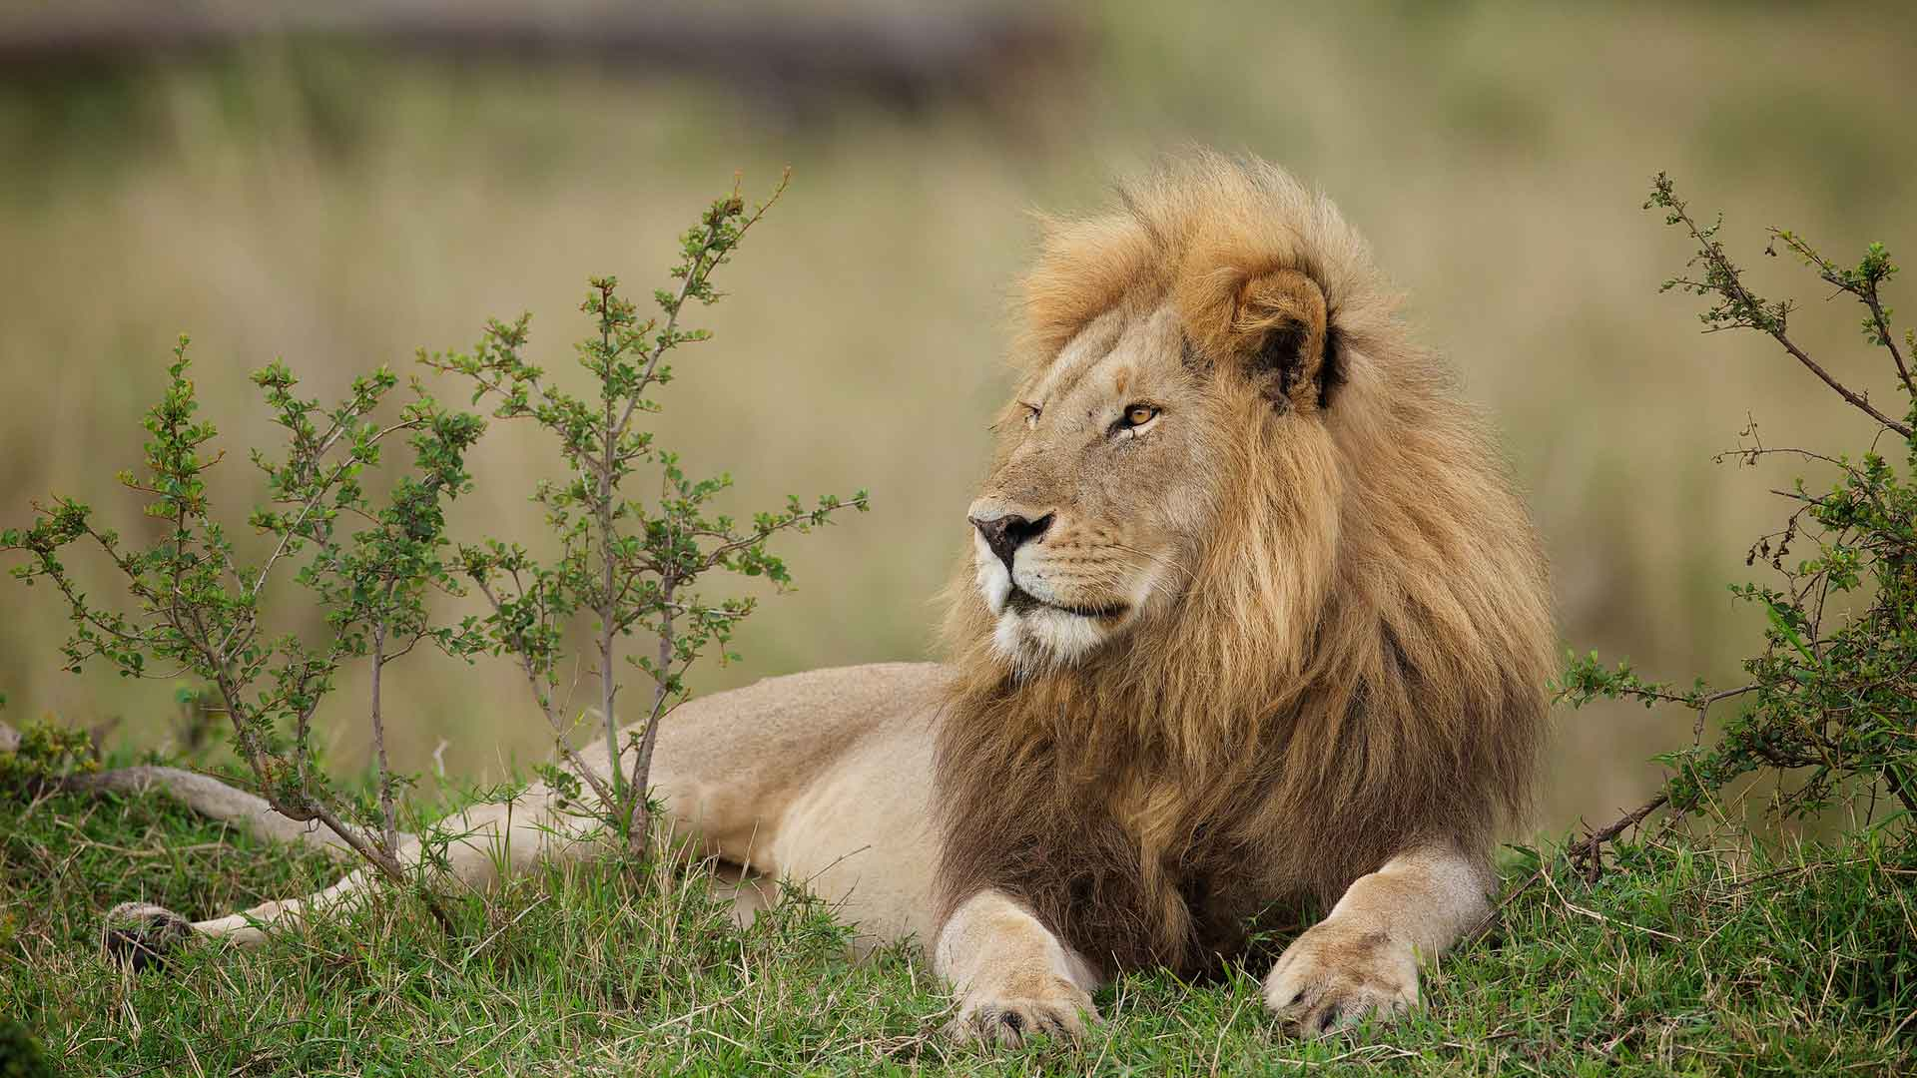
Лев – это крупная хищная кошка, которая является одним из представителей рода пантер и принадлежит семейству Кошачьих. Взрослый лев весит около 250 кг, достигает длины тела в 2,5 метра, при высоте в холке примерно 120 см и длине хвоста около 1 метра. Самцы крупнее самок. Лев выглядит довольно своеобразно. У этих больших кошек очень ярко выражено отличие между самцами и самками.
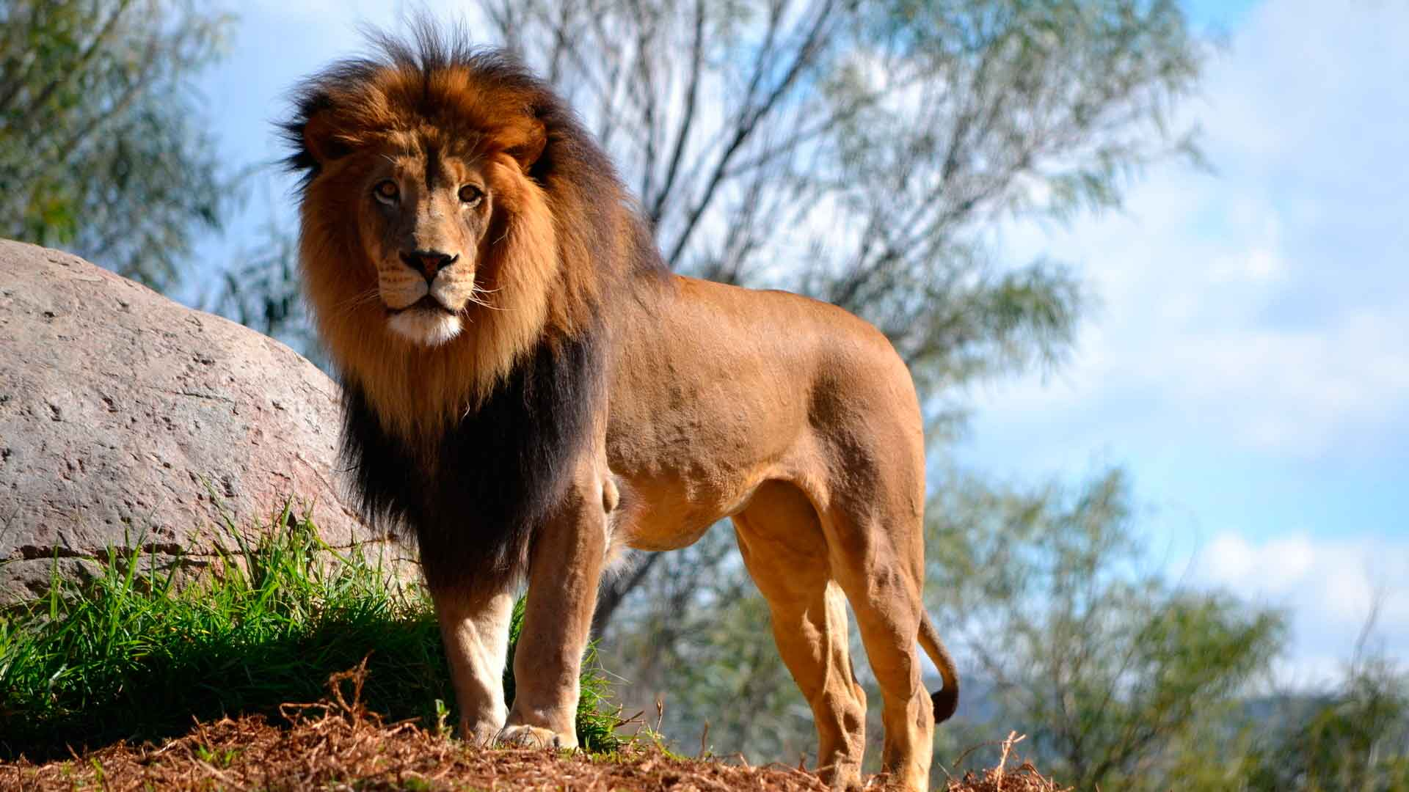

Самцы не только превосходят самок в размерах, они также имеют роскошную гриву, которая покрывает плечи, часть спины и грудь, при этом остальная шерсть на теле львов короткая. Окрас львов встречается разный и варьируется в зависимости от вида или подвида. Чаще всего шерсть имеет окрас желто-серого цвета с различными оттенками. Грива обычно имеет тот же окрас, что и шкура, но бывает более темного цвета или даже черного. С возрастом у львов грива темнеет. У самок она не развита, что позволяет лучше маскироваться и охотиться. Кончик хвостика у обоих полов украшает кисточка из пучка длинных волос.

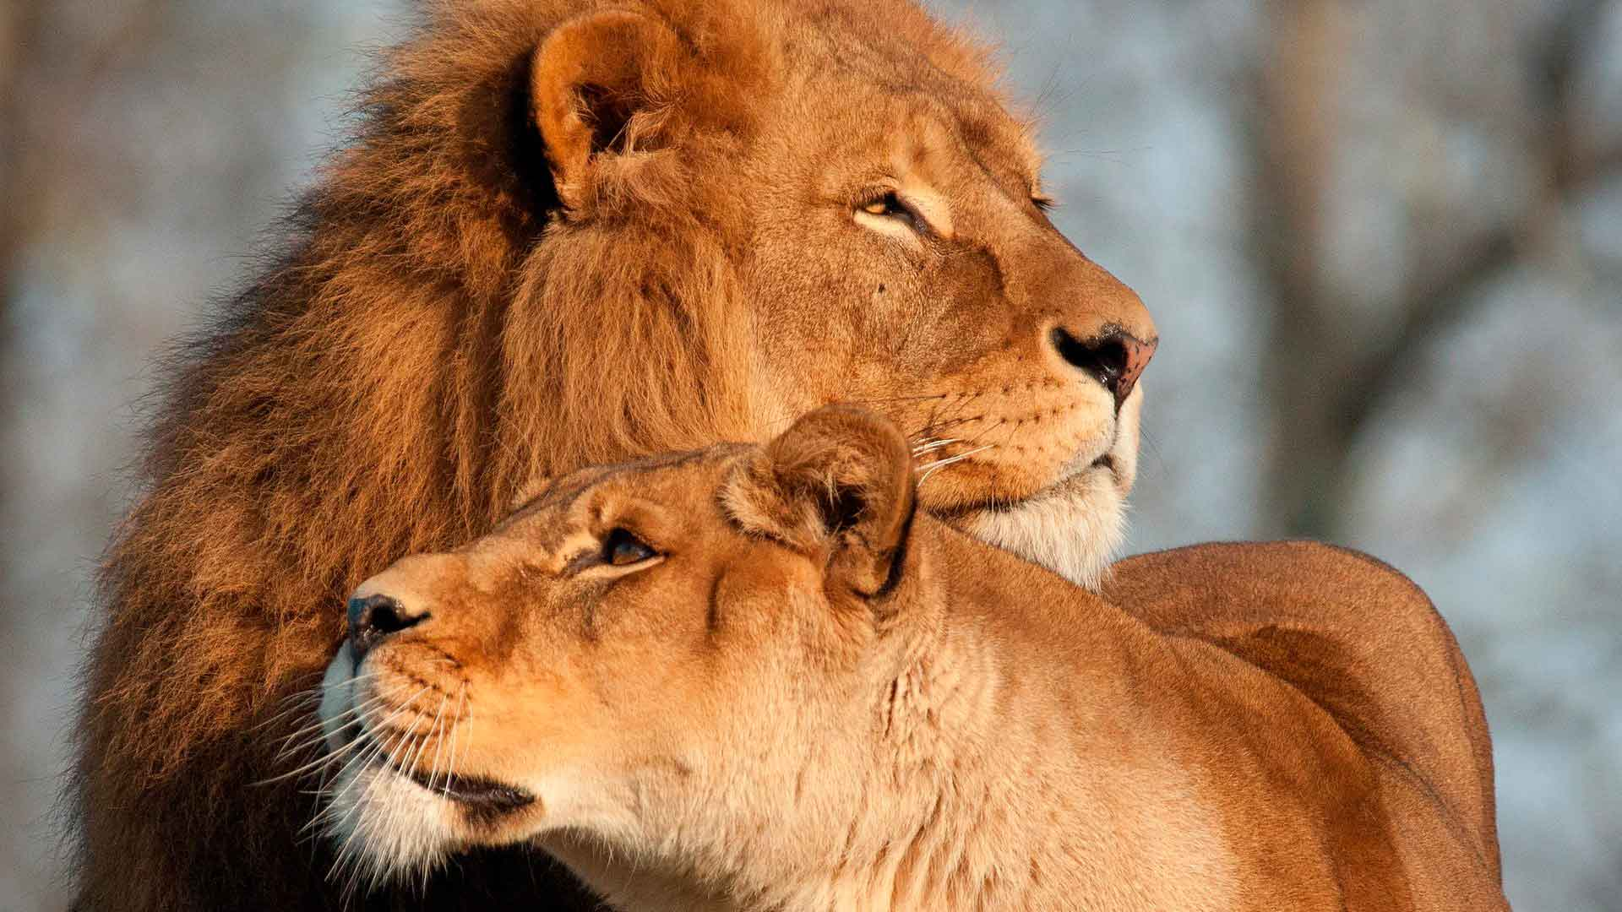

Многие задаются вопросом, почему лев – царь зверей, а не тигр? Ведь тигр больше льва, но не он является обладателем этого почетного звания. Хотя тигр несколько превосходит льва в размерах, именно лев находится на вершине пищевой цепочки во всем животном мире. Поэтому лев – царь зверей, а тигр нет. Оба эти представителя больших кошек находятся в вечном соперничестве, их часто противопоставляют друг другу и сравнивают между собой. Львы доминируют среди прочих Кошачьих.

Лев – царь зверей, потому что он является одним из самых социальных хищников с выраженной иерархией, подобная иерархия может составить конкуренцию разве что волкам. Чаще всего львы живут группами. Такая группа львов называется прайдом и состоит из одного или нескольких самцов, 5-6 самок и их детенышей.

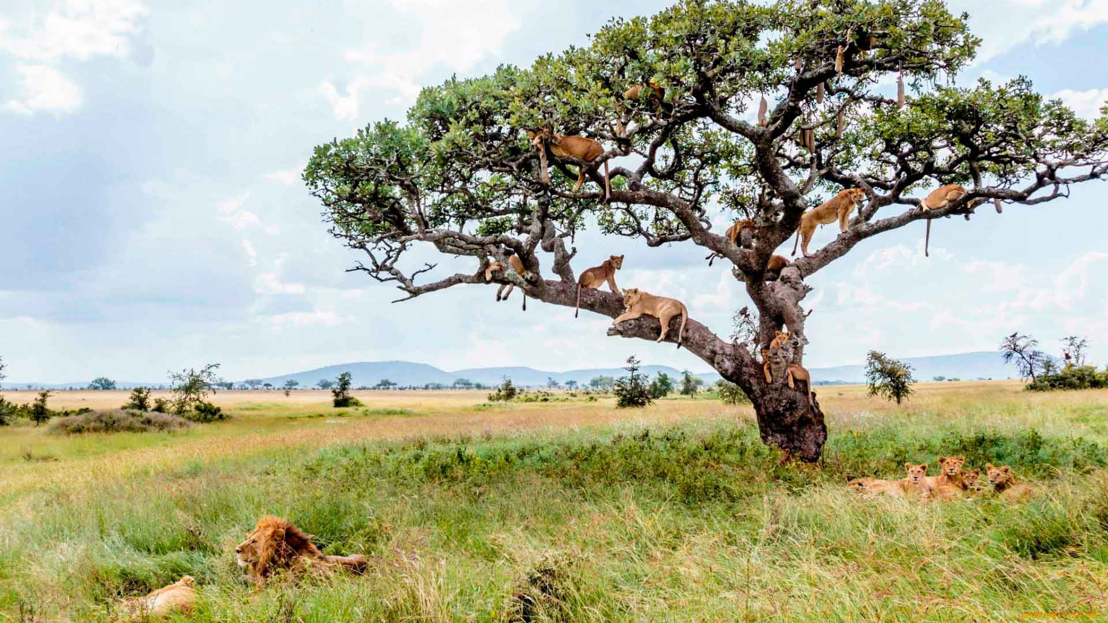
Территория прайда жестко охраняется самцами от посторонних посетителей. Существуют также странствующие львы, которые живут поодиночке или в паре. Такие львы не имеют своей территории и ведут кочующий образ жизни. Странствующими львами чаще всего становятся те самцы, которые покинули родной прайд. Эти самцы имеют шанс создать собственную группу.
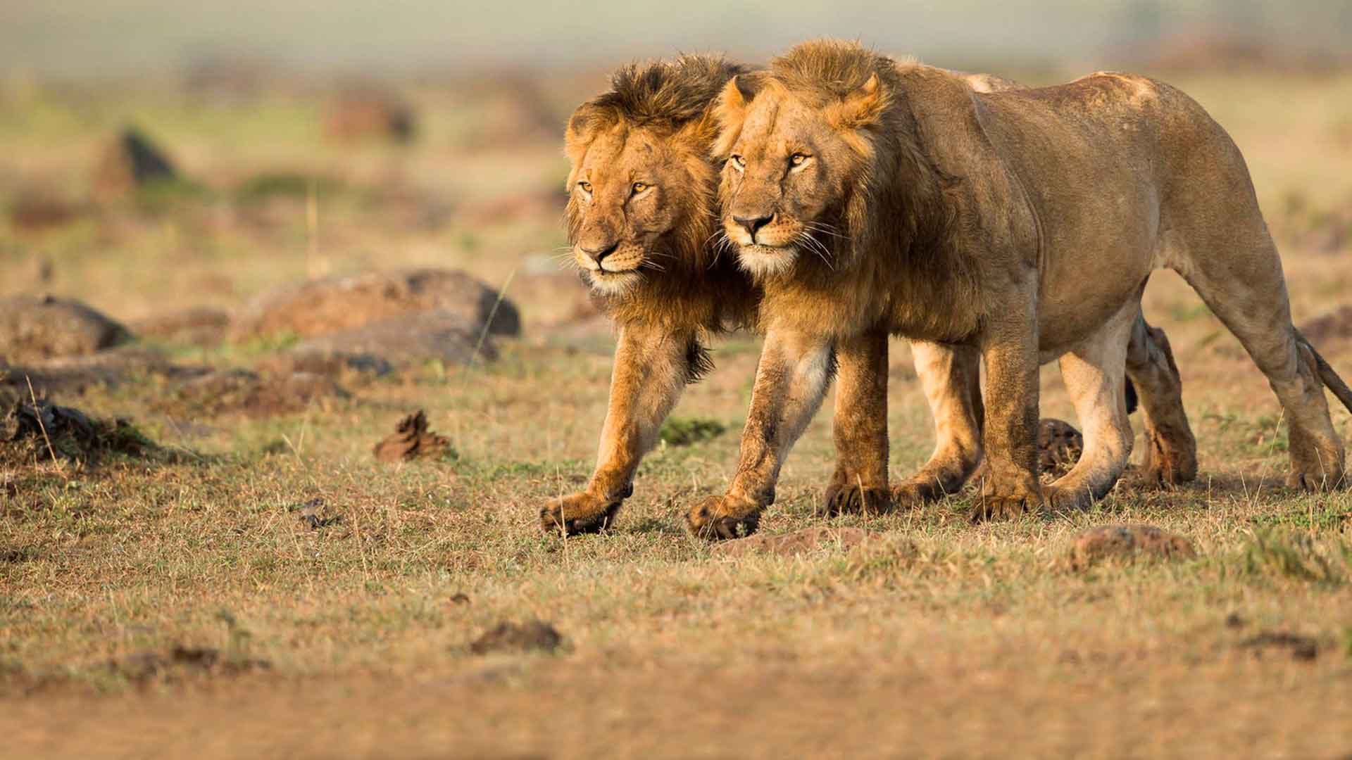

На сегодняшний день львы живут в саваннах на территории Африки и Индии. Львы – сильные животные, которые охотятся в группах и преследуют выбранную жертву. Лев обладает мощными лапами, сильными челюстями и большими клыками. В Африке добыча льва – это зебры, буйволы, гну и бородавочники, а в Индии он охотится на диких кабанов, некоторые виды оленей и нильгау.

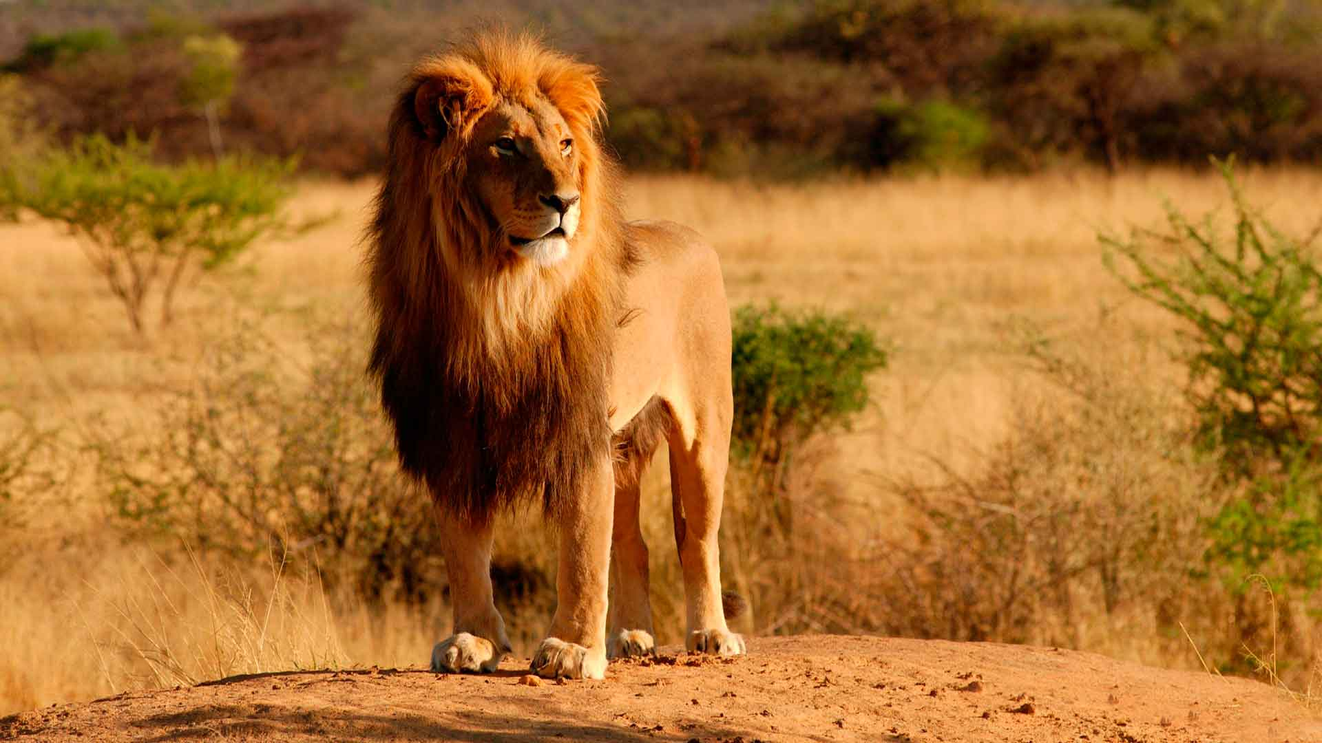

Охота на других животных зависит от их наличия. Так как львы охотятся в группах, это позволяет им совладать со многими крупными животными. Не смотря на такую возможность, обычно львы не рискуют нападать на взрослых слонов, носорогов, жирафов и бегемотов во избежание получения травм. Единственным хищником, кроме человека, который представляет угрозу для взрослого льва является нильский крокодил.

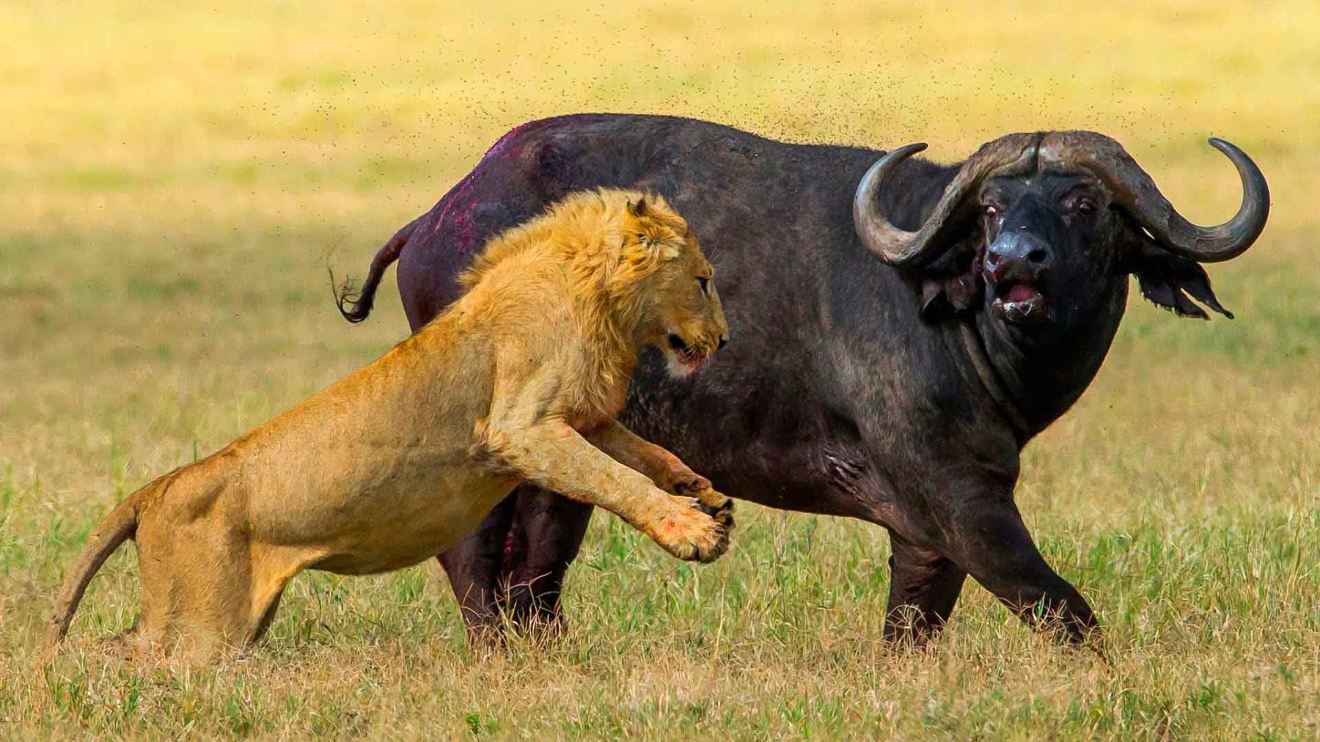

Любопытно, что львицы успешнее охотятся, нежели самцы. Ведь они более быстрые, гибкие и меньше по размеру. Самцам труднее охотиться из-за гривы, которая не всегда позволяет им остаться незамеченными и нередко становится причиной перегрева. Самки охотятся очень ловко и скоординировано, что практически всегда обеспечивает им успешную охоту.

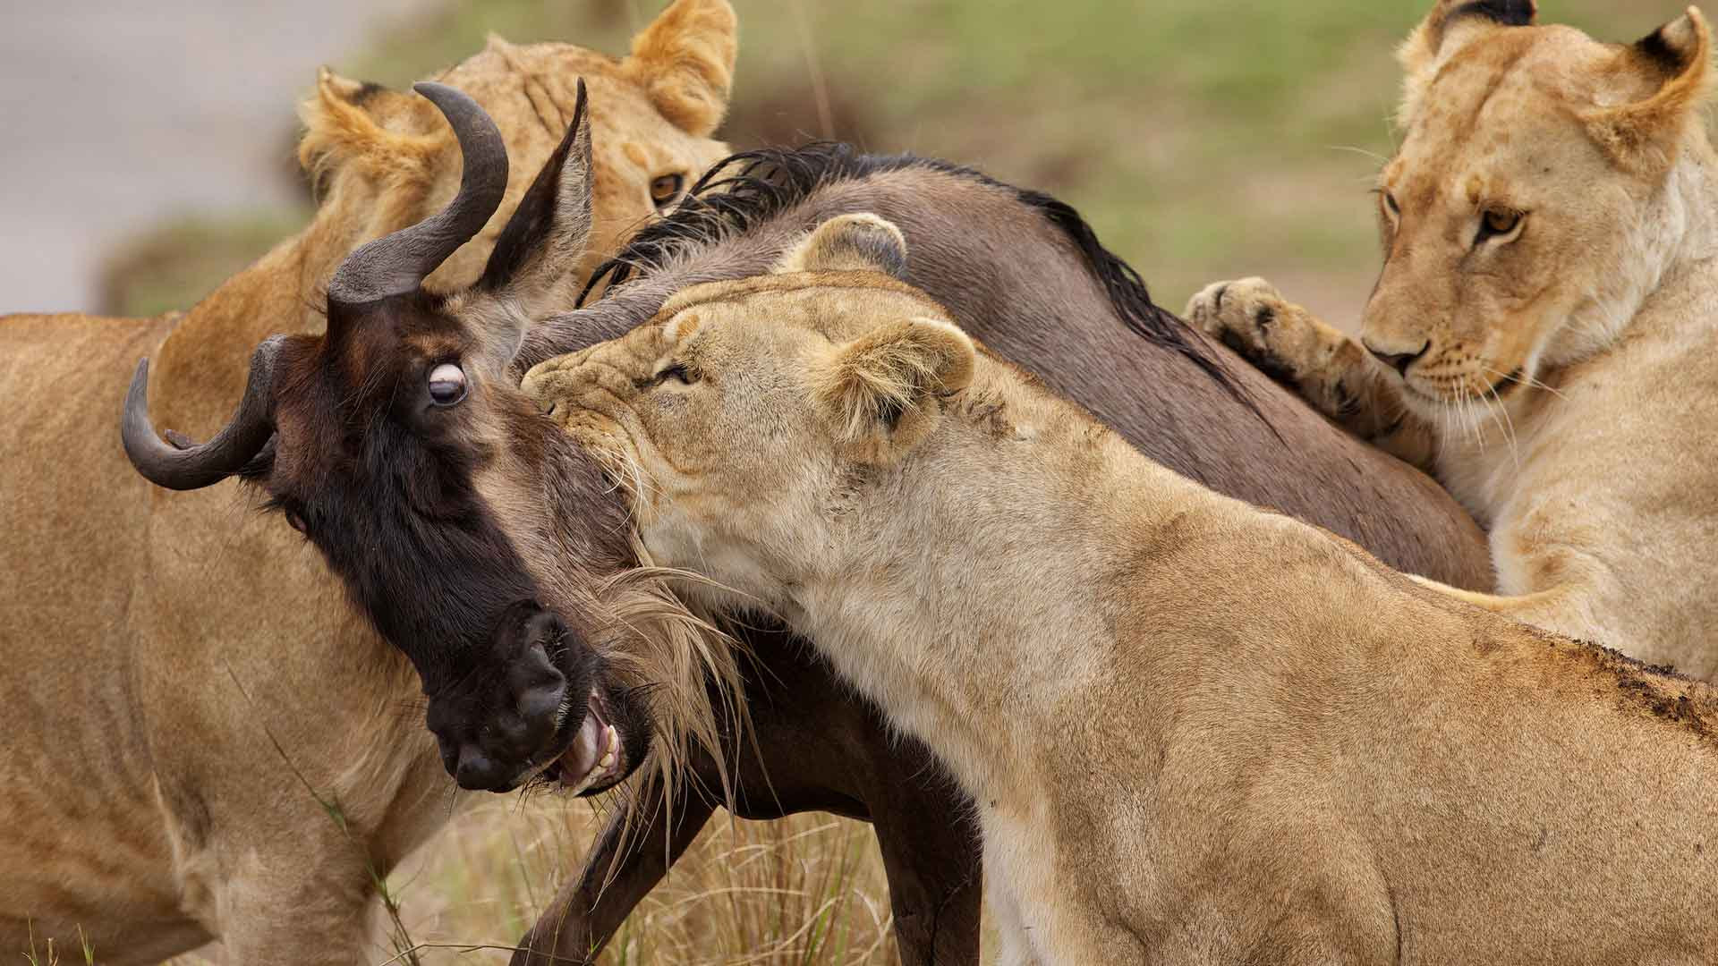
Около 10 тысяч лет назад львы были самыми распространенными млекопитающими на Земле после человека. Несмотря на то, что с тех пор численность львов значительно сократилась, они и сегодня являются одними из самых опасных животных. По своей хищной природе практически все крупные представители Кошачьих являются опасными для человека. Наравне со львом к таковым относятся тигр, пума, леопард и другие.
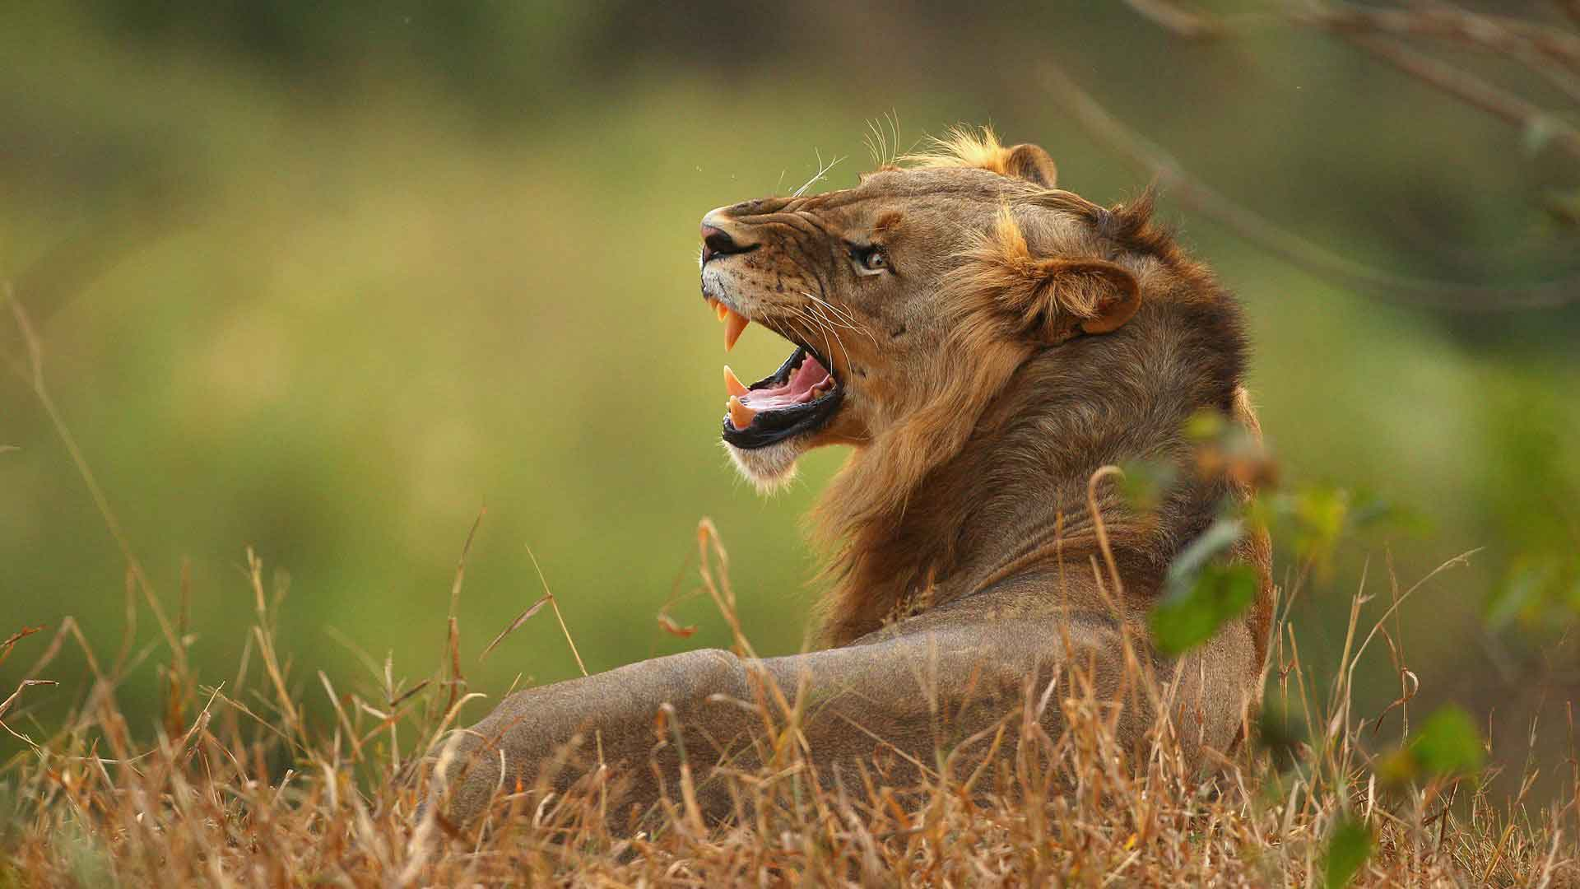

Сегодня львы относятся к уязвимым видам в связи со значительным сокращением численности их популяции. За несколько последних десятилетий численность львов в Африке сократилась на 30-50%. Наиболее уязвимы популяции, которые находятся за пределами охраняемых территорий и заповедных зон. Причины сокращения числа этих животных до конца не изучены, но одной из них является потеря среды обитания.

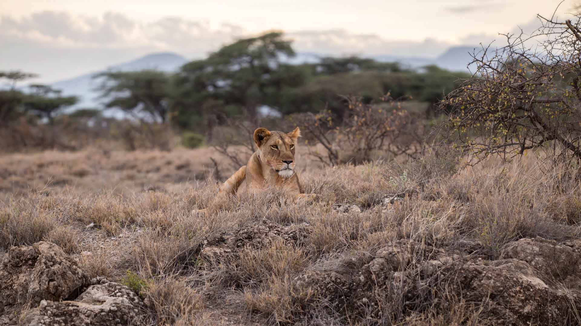

Лев – царь зверей, потому что это древнейшее животное занимает важное место в человеческой культуре. Львов часто изображают на гербах и флагах. Также известно очень много фильмов о львах. Эти животные нашли свое отражение в литературе, живописи, архитектуре и скульптуре. Огромное множество древнейших рисунков с изображением льва относятся к числу пещерной и наскальной живописи. Также известны различные мифологические существа с отражением этого величественного животного. К примеру, грифон, химера, мантикора и сфинкс.

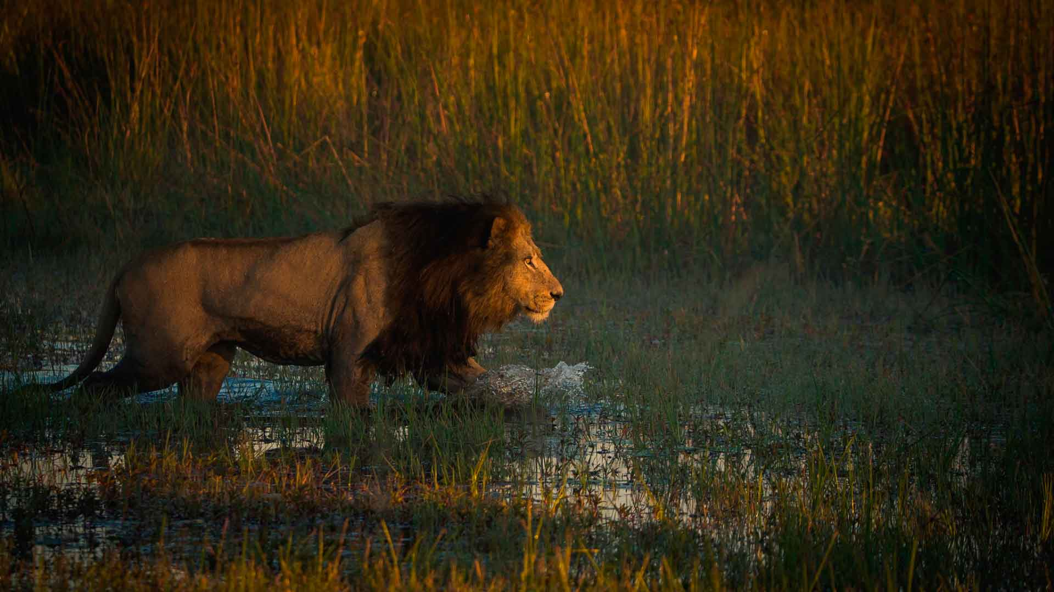

В мифологии Африки лев является символом высшей силы, власти и мощи. В Европе лев традиционно является воплощением силы солнца и огня. С образом льва также часто связывают доблесть, справедливость, достоинство и триумф. Изображение льва издавна является олицетворением силы, величия, гордости, благородства и храбрости. Ведь лев – это царь зверей!

Начало формы
Истоники:
https://yandex.ru/turbo?text=https%3A%2F%2Fanimaljournal.ru%2Farticle%2Fvolk_obiknovenniy
https://zen.yandex.ru/media/id/5d077cdcaf8bd4147ddcbedd/lev-car-zverei-govoriat-car-nenastoiascii-5d08bcfa6f40a100af81fd0b
https://ehrudit.ru/pochemu-lva-nazyvayut-tsarem-zverej/

